
CLOUDBOOK

Manual de usuario
14 de Mayo de 2015
Versión 1
Índice

1.INTRODUCCIÓN 3
2.ACCESO A LA APLICACIÓN 3
3.PRIMEROS PASOS 4
3.1. Descripción de ventanas y menús 4
3.2. Componentes 6
3.2.1 Componentes disponibles 6
3.2.2. Funcionalidades básicas 6
3.3. Secciones 8
3.3.1. Funcionalidades básicas 8
4.CREACIÓN DE UN PROYECTO 10
4.1. Nuevo Proyecto 10
4.2. Utilización de componentes 11
4.3. Exportación del Proyecto 21

INTRODUCCIÓN
El objeto de este manual es ofrecer unas nociones básicas sobre el funcionamiento del Cloudbook describiendo las distintos menús y funcionaldades que ofrece esta herramienta.

ACCESO A LA APLICACIÓN
Para acceder a la aplicación se desplegará el menú “Aplicacions” para poder acceder a las aplicaciones agrupadas en “Creació d'ODÉ”. Una vez dentro de este menú se hará clic sobre “Cloudbook” para iniciar la aplicación.

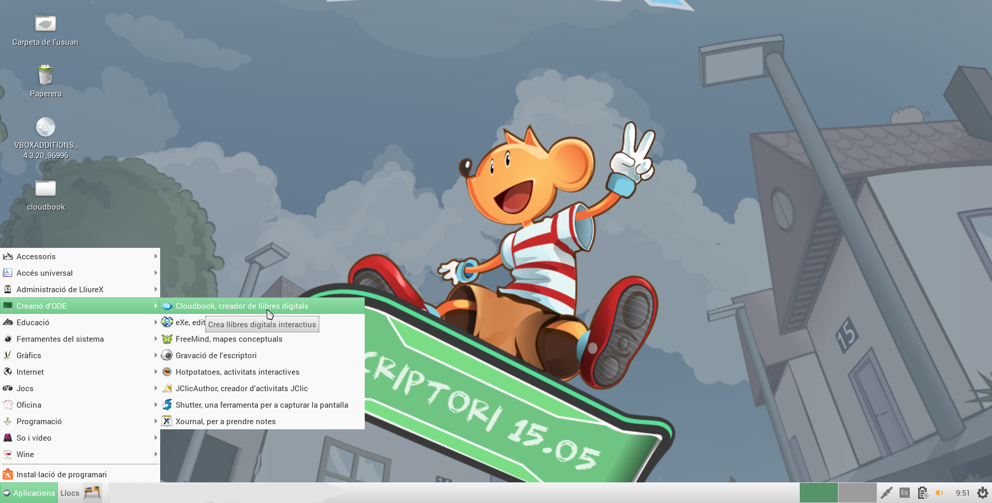
IMG-01- Acceso al Cloudbook

PRIMEROS PASOS

3.1. Descripción de ventanas y menús

A continuación se describirán las principales ventanas y menús de la aplicación
- Venta de Inicio

La ventana de inicio se muestra cada vez que se accede a la aplicación.

Muestra los distintos proyectos en los que se esta trabajando y permite crear proyectos nuevos e importar otros.

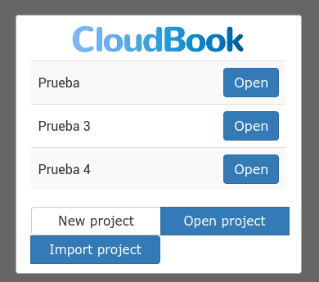

IMG-02- Venta de Inicio
- Ventana principal

La ventana principal de la aplicación se divide en 3 zonas:
  - Lateral Izquierdo: Muestra de forma gráfica las distintas secciones que componen el proyecto en el que se esta trabajando
  - Zona de trabajo: donde ir colocando los distintos componentes que formen el proyecto
  - Zona Superior: donde se sitúan los accesos directos a los componentes que pueden utilizarse para crear un proyecto y los menús de la aplicación.

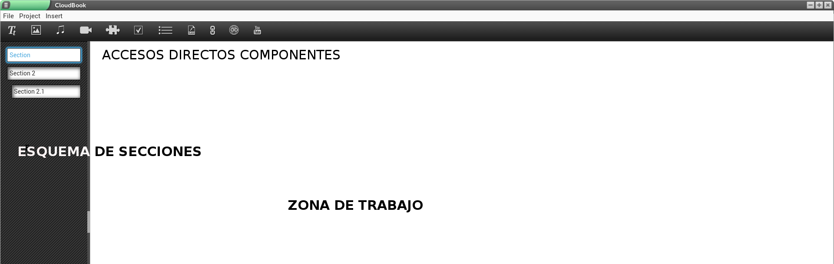
IMG-03- Venta Principal
- Menú File: Menú que contiene las opciones para crear, guardar, importar y exportar el proyecto.
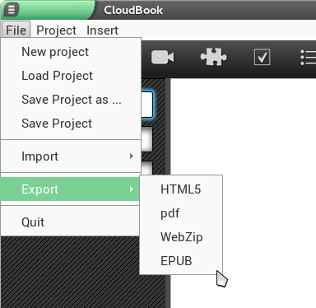
IMG-04- Menú File
- Menú Project: Menú que que da acceso a la opción para documentar los metadatos del proyecto.

- Menú Insert: Menú que muestra agrupados por categorías los distintos componentes que pueden utilizarse en la elaboración del proyecto
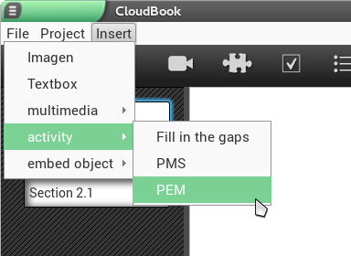
IMG-05- Menú Insert

3.2. Componentes

3.2.1 Componentes disponibles
La versión actual de Cloudbook ofrece los siguientes componentes para la elaboración de proyectos (a lo largo de este manual se describirá su utilización):

- TextBox: Componente para introducir y editar texto.

- Imagen: Componente para insertar imágenes en el proyecto

- Audio: permite añadir al proyecto ficheros de audio para su reproducción.

- Video: componente para poder introducir y reproducir vídeos.

- Fill in the gaps: componente que permite elaborar una actividad de rellenado de huecos.

- PES: componente para elaborar una actividad de pregunta con múltiples respuestas.
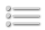
- PEM: componente para elaborar una actividad de preguntas con una única respuesta.

- Flash: permite incluir y reproducir archivos flash
- Include site: componente que permite insertar una web, previamente descargada, en el proyecto.

- URL: permite insertar una web en el proyecto introduciendo la url de la misma.

- YouTube: componente para insertar y reproducir vídeos de YouTube.

3.2.2. Funcionalidades básicas
Para insertar un componente en la zona de trabajo, simplemente hay que hacer clic sobre el icono correspondiente (o seleccionarlo del menú Insert) y este se situará en la zona de trabajo.
Para trabajar con los componentes dentro de la zona de trabajo, estos disponen de un “modo de edición” que activa una serie de funcionalidades que se distribuyen a lo largo del componente. Para activar la visualización de estas funcionalidades simplemente hay que hacer clic con el botón derecho sobre el componente insertado en la zona de trabajo.
Al ejecutar esta acción se muestran los siguientes elementos:
- En la esquina superior izquierda se sitúan las opciones de edición, borrado y elección de la capa donde situar el componente en relación al resto de componentes utilizados. Haciendo clic sobre ella con el botón derecho del ratón y manteniéndolo pulsado permite arrastrar el componente a lo largo de la sección
- En la esquina inferior izquierda se sitúa la opción de rotación del componente. Haciendo clic sobre ella con el botón derecho del ratón y manteniéndolo pulsado permite rotar el componente
- En la esquina inferior derecha se sitúa la opción de cambio de dimensiones del componente. Haciendo clic sobre ella con el botón derecho del ratón y manteniéndolo pulsado modificar las dimensiones del componente

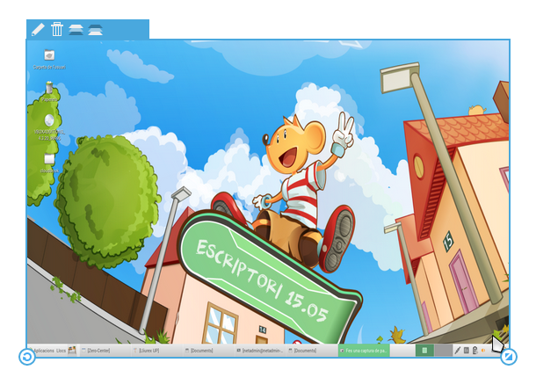
IMG-06-Opciones edición componentes
Edición, borrado.., ubicación
Rotación
Redimensionado

3.3. Secciones

Cloudbook agrupa las zonas de trabajo en secciones. Conforme se van creando estas se muestran unas viñetas representativas en la parte izquierda de la ventana principal.

3.3.1. Funcionalidades básicas
Para añadir una nueva sección o borrar una existente, simplemente hay que situar el ratón una de las viñetas existentes, mostrándose un símbolo “+” en la zona derecha de la viñeta. Haciendo clic con el ratón sobre dicho símbolo se mostrarán las opciones para:
- Añadir una viñeta antes de viñeta seleccionada
- Añadir una viñeta después de la viñeta seleccionada
- Añadir una subsección a la viñeta seleccionada
- Eliminar la sección
- O cambiar el nombre de la misma
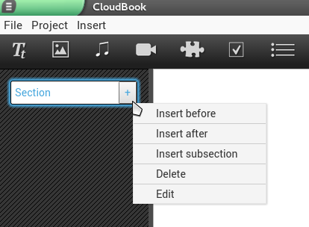
IMG-07- Trabajo con secciones

Para cambiar de sección simplemente hay que hacer clic sobre la viñeta correspondiente, mostrándose la zona de trabajo correspondiente. La viñeta correspondiente a la sección seleccionada se mostrará resaltada con un marco azul, mientras que el resto de secciones mostrarán un marco gris
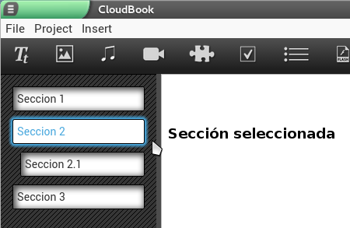
IMG-08- Sección seleccionada
Una vez creadas las secciones es posible cambiar el orden de la misma en el árbol de secciones del proyecto. Para ello hay que hacer clic con el botón derecho del ratón en la sección que se quiere mover y manteniéndolo pulsada se arrastrará la sección a la posición deseada. Si la sección dispone de subsecciones estas se moverán también con la sección.
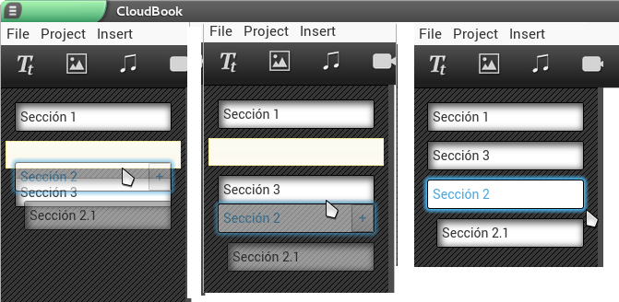
IMG-09- Secuencia de cambio de orden de una sección

CREACIÓN DE UN PROYECTO

4.1. Nuevo Proyecto

Para crear un proyecto en Cloudbook se seguirán los pasos que se describen a continuación:
- En la ventana inicial de Cloudbook, se hará clic sobre el botón “Nuevo Proyecto”, a continuación se introducirá el nombre del proyecto y se hará clic sobre “Proyecto Avanzado”.
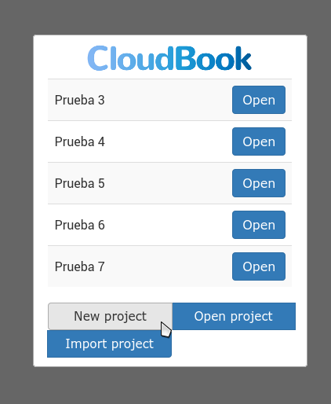
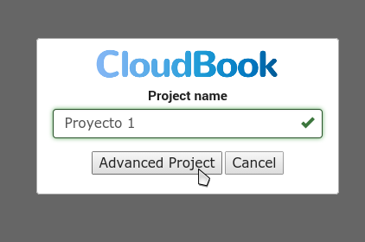
IMG-10- Alta de un proyecto
- Una vez creado el proyecto se podrá empezar a insertar componentes en la zona de trabajo de las secciones para dotar de contenido al proyecto (de acuerdo a lo explicado en el apartado 3.2.2)
- Si se requiere crear nuevas secciones se seguirá lo comentado en el Apartado 3.3.1 de este manual.
- Para guardar en cualquier momento e trabajo realizado, se seleccionará del menú “File” la opción “Save”

4.2. Utilización de componentes

En este punto se explicará con más detalle como utilizar los componentes que ofrece CloudBook:
- TexBox: cuando se inserta este componente por defecto, en la zona de trabajo aparece un párrafo del Quijote. Para sustituirlo por el texto deseado, se hará doble clic sobre el párrafo para activar el modo de edición.
Iniciada la edición, se mostrará una barra de herramientas similar a la mostrada por otros editores de texto, que permitirá editar y dar formato al texto, permitiendo incluso el pegado de texto copiado de otros documentos. Para salir del modo de edición, se hará clic sobre un espacio vacío de la zona de trabajo.
La anchura del componente texto se puede variar mediante el icono para el redimensionado (IMG-06-Opciones edición componentes). La altura dependerá del texto introducido en el componente.
La posición del componente se podrá modificar de acuerdo a lo comentado en el apartado 3.2.2
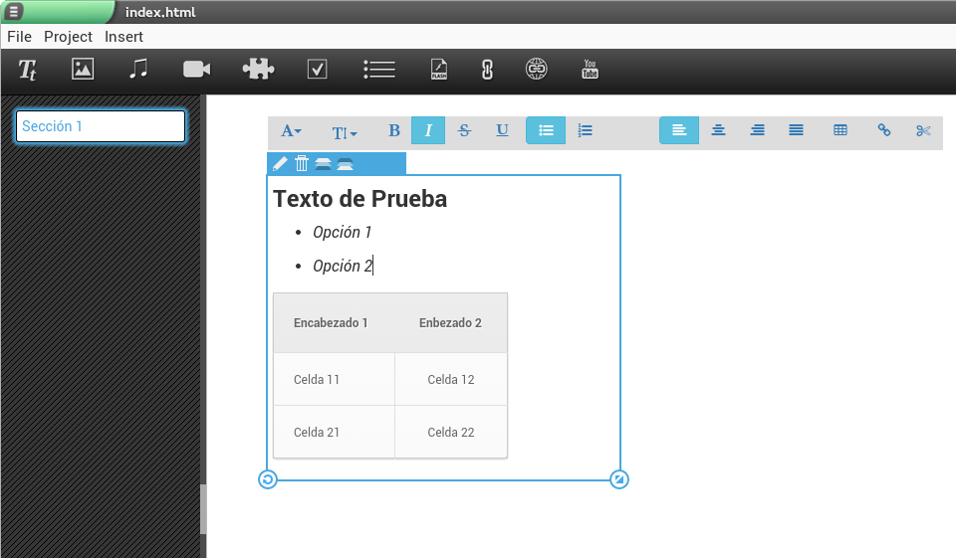
IMG-11- Edición componente TexBox
- Imagen, Audio, Video, Flash: la utilización de estos componentes es similar. Al hace clic sobre el icono correspondiente se mostrará un cuadro de diálogo para seleccionar el archivo correspondiente que se desea insertar en la zona de trabajo. Una vez seleccionado el fichero correspondiente se hará clic en “Insertar” para colocarlo en la zona de trabajo.
Una vez insertado el componente se podrá modificar su posición tamaño, rotación...
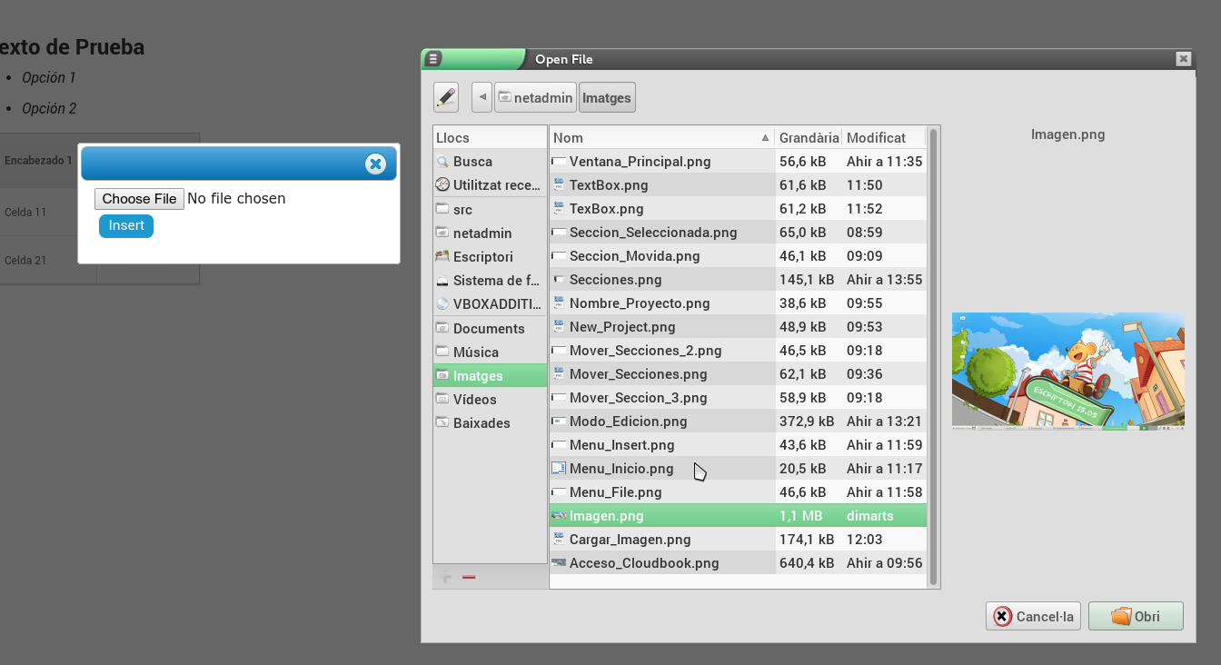
IMG-12- Carga componente imagen
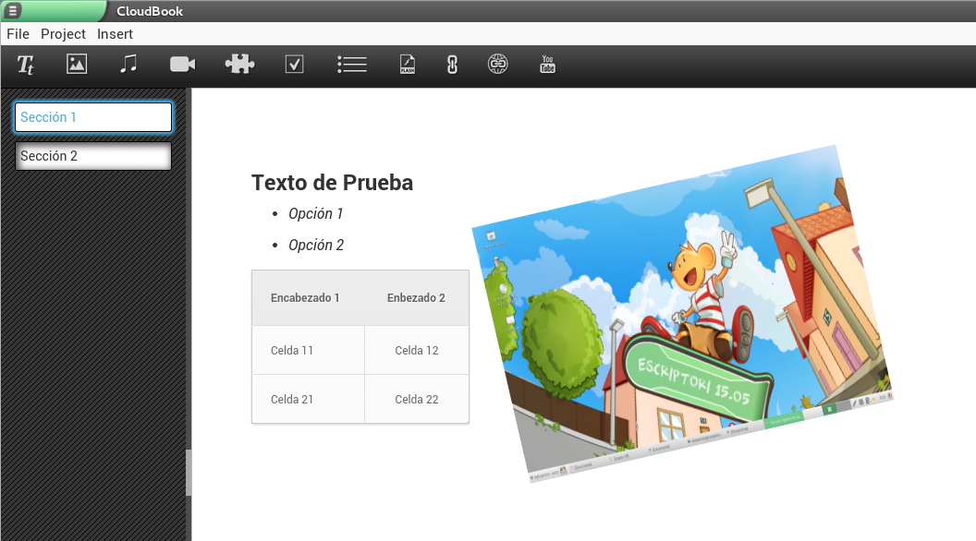
IMG-13- Imagen insertada en la zona de trabajo
- Fill in the gaps: Para insertar una actividad de rellenado de huecos, se hará clic sobre el icono correspondiente.
A continuación, una vez el componente se ha insertado en la zona de trabajo, se hará clic sobre el mismo para mostrar la barra de edición.
Haciendo clic sobre el icono “lápiz” se activará la edición del componente, pudiendo introducir el título de la actividad y texto en el que se quiere que se rellene los huecos.
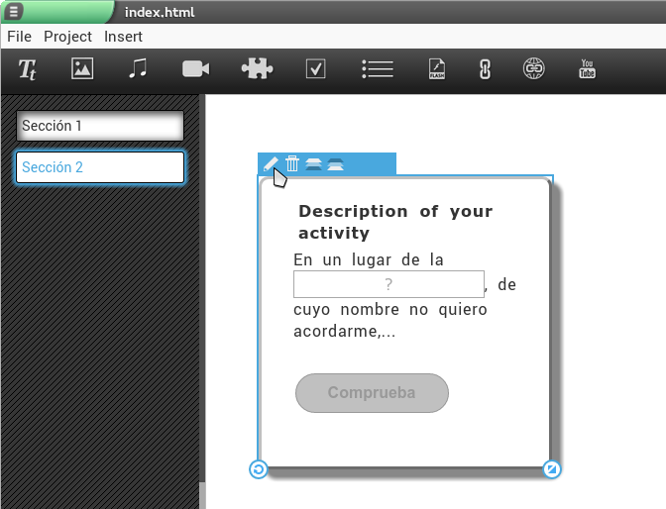
IMG-14- Activación edición componente Fill in the gaps
Para generar los huecos, en primer lugar se introducirá el texto completo que se quiere utilizar en la actividad. A continuación se seleccionará la palabra que se quiere ocultar y se hara clic sobre “+” para ocultarla. La palabra oculta se mostrará dentro de un recuadro rojo. Si se quiere ocultar varias palabras se repetirá el proceso para cada una de ellas
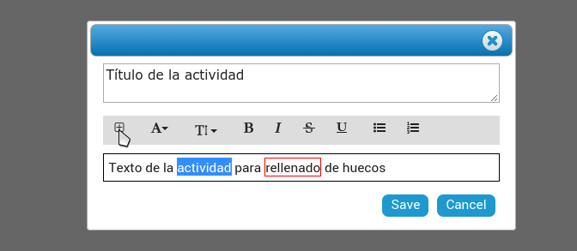
IMG-15- Edición componente Fill in the gaps
Terminada la edición de la actividad se hará clic sobre “Salvar” para guardar los cambios y salir del modo edición.
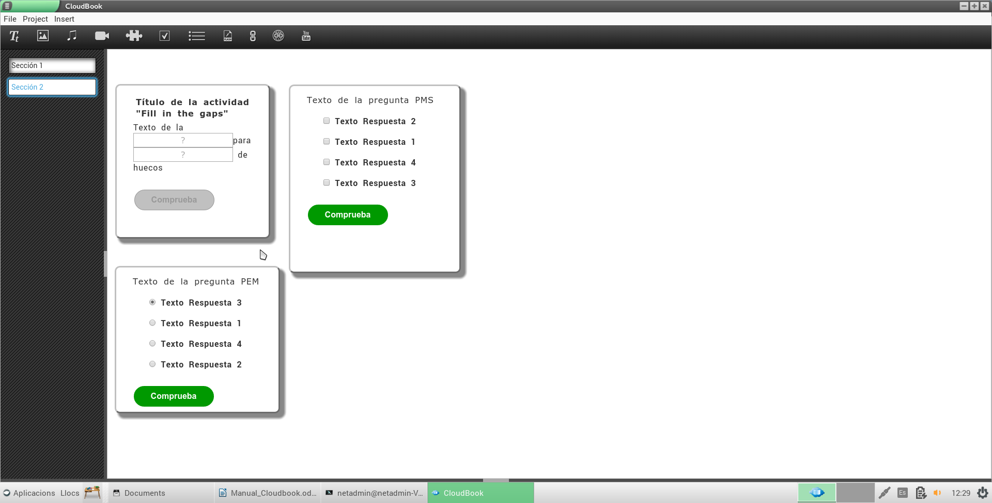
IMG-16- Actividad Fill in the gaps ya configurada
- PMS (Pregunta de selección múltiple): Para insertar una actividad de pregunta de selección múltiple, se hará clic sobre el icono correspondiente.
En primer lugar se mostrará un cuadro de diálogo para introducir el número de respuestas que tendrá la pregunta (por defecto las preguntas se generan con 4 respuestas)
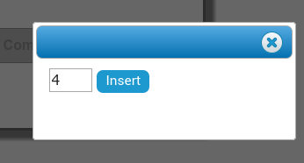
IMG-17- Cuadro de de diálogo para introducir el número de respuestas
Introducido el número de respuestas de la pregunta, la actividad se insertará en la zona de trabajo y se podrá comenzar con la edición de la misma, activando el modo edición de la misma forma que en el caso de la actividad “Fill in the gaps”
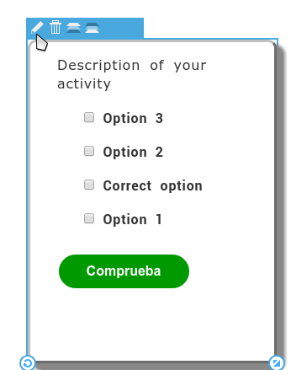
IMG-18- Activación del modo edición
Durante la edición de la actividad, se podrá introducir el texto de la pregunta, así como las respuestas a la misma, debiendo marcar la casilla de aquella o aquellas respuestas que sean correctas. También es posible añadir más respuestas. Para salvar la edición se hará clic sobre “Save”

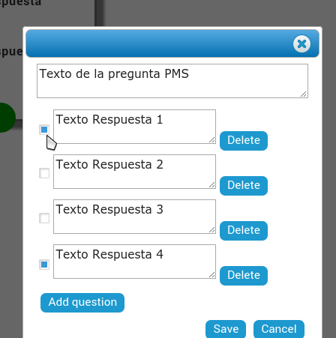
IMG-19- Edición del componente PMS

IMG-20- Actividad PMS ya configurada

- PEM (Pregunta de selección única): Para insertar una actividad de pregunta única se hará clic sobre el icono correspondiente.
En primer lugar se mostrará un cuadro de diálogo para introducir el número de respuestas que tendrá la pregunta (por defecto las preguntas se generan con 4 respuestas) similar al del componente PMS.
IMG-21- Cuadro de de diálogo para introducir el número de respuestas

Introducido el número de respuestas de la pregunta, la actividad se insertará en la zona de trabajo y se podrá comenzar con la edición de la misma, activando el modo edición de la misma forma que en el caso de la actividad “PMS”.

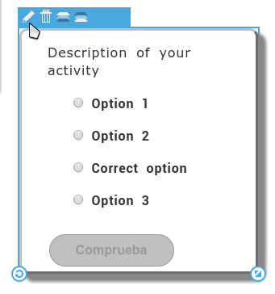
IMG-22- Activación del modo edición
Durante la edición de la actividad, se podrá introducir el texto de la pregunta, así como las respuestas a la misma, debiendo marcar la casilla de aquella respuesta que sea correcta. También es posible añadir más respuestas. Para salvar la edición se hará clic sobre “Save”
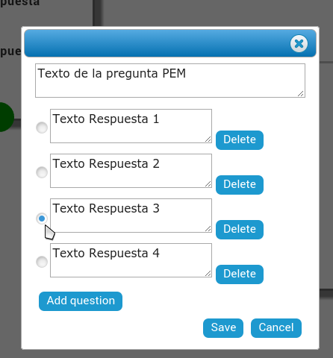
IMG-23- Edición del componente PEM

IMG-23- Activad PEM ya configurada
- Include site: El componente Include site permite incluir en el proyecto una web previamente descargada. Para ello se hará clic sobre el icono correspondiente para que se muestre el cuadro de diálogo que permita cargar el archivo (normalmente con extensión html).
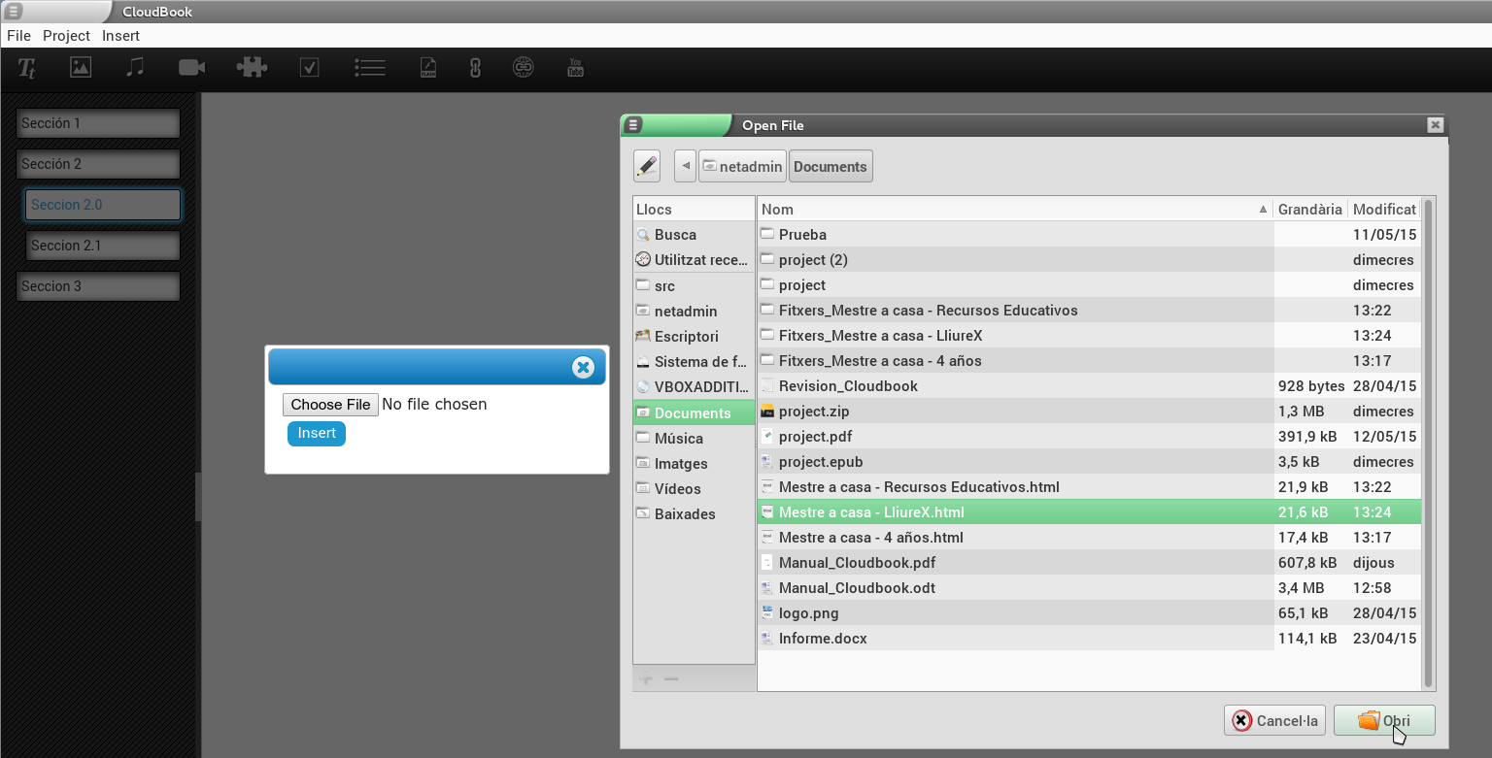
IMG-24- Carga de un componente Include site
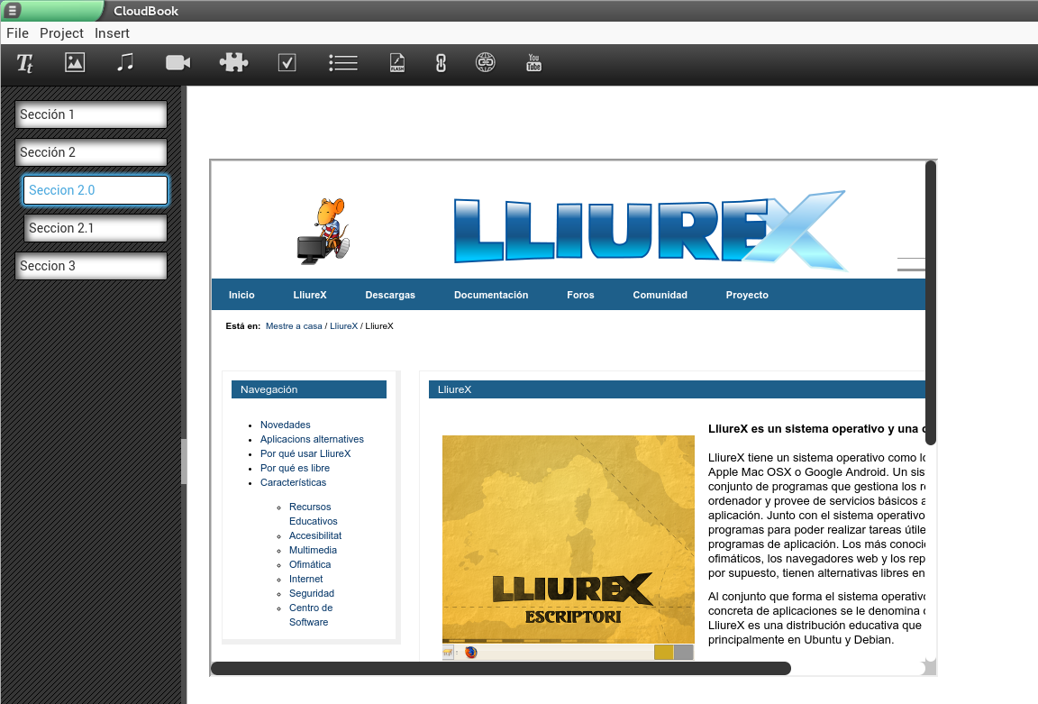
IMG-25- Componente Include site en la zona de trabajo
La diferencia de este componente con respecto al componente Url es que este último requiere conexión a Internet para su visualización, mientras que el componente Include site al estar descargado en local funcionaria sin necesidad de disponer de connexión a Internet

- Url: El componente Url permite insertar en el la zona de trabajo una web externa, totalmente funcional. Para ello se hará clic sobre icono correspondiente y en el cuadro de diálogo que que muestra se introducirá la url de la web que se quiere insertar. Introducida la url se hará clic sobre “Insert”.
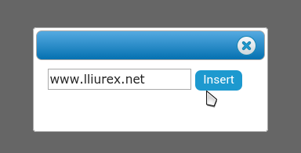
IMG-26- Cuadro de diálogo para insertar un componente url.

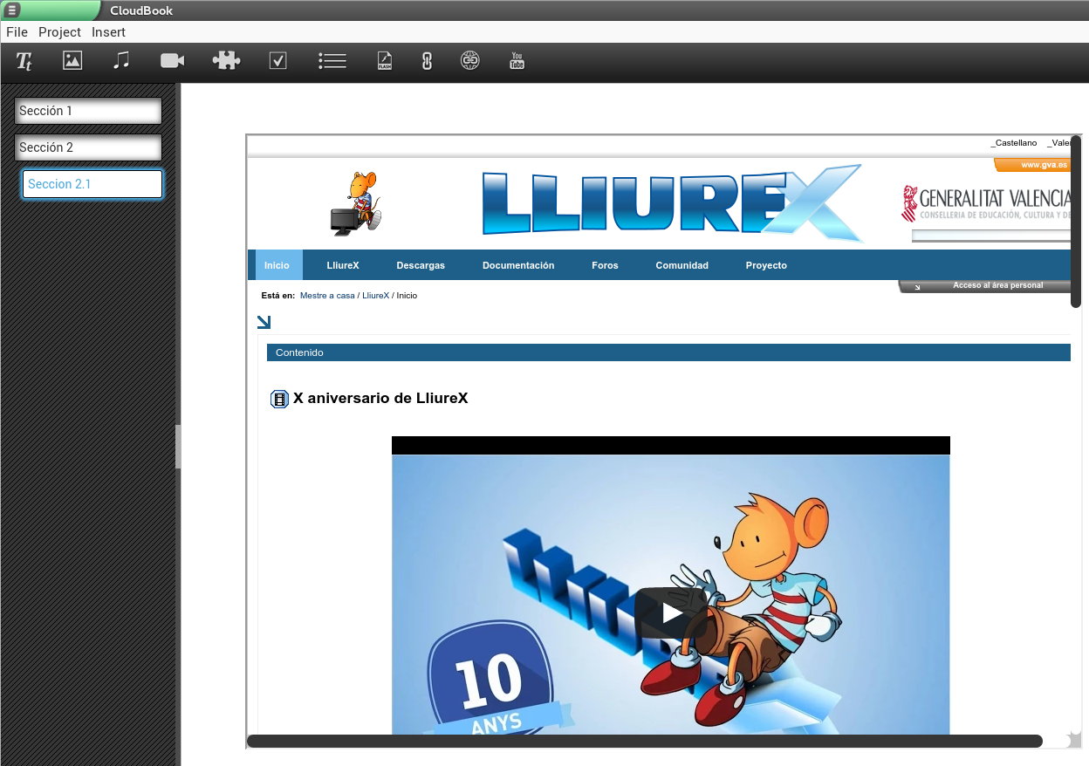
IMG-27- Componente Url insertado en la zona de trabajo

- YouTube: El componente Youtube permite insertar en el la zona de trabajo un vídeo de YouTube. Para ello se hará clic en el icono correspondiente y en el cuadro de diálogo se introducirá la url del video que se quiere incorporar a la zona de trabajo.
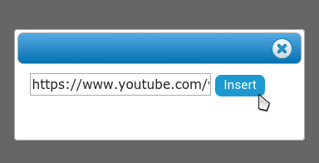
IMG-28- Cuadro de diálogo para insertar un video de Youtube

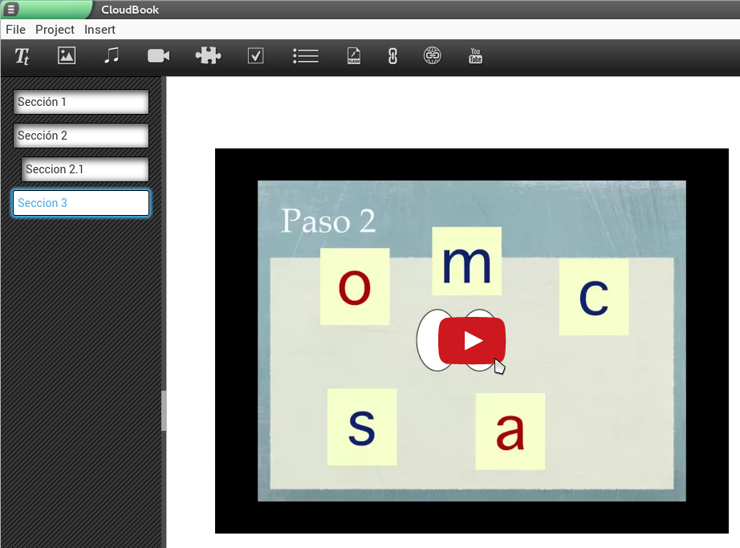
IMG-29- Video de Youtube insertado en la zona de trabajo

4.3. Exportación del Proyecto

Una vez se ha terminado de elaborar el proyecto, es possible exportarlo a otros formatos. La versión actual del CloudBok permite la exportación a los siguientes formatos:
  - Html
  - Pdf
  - WebZip
  - Epub

A continuación se comentará como realizar la exportación a cada uno de los formatos indicados

- Exportación a html
La exportación a html permite generar un conjunto de ficheros de forma que se pueda visualizar el proyecto como si fuera una web.
Para realizar la exportación, en el menú “File” se elegirá la opción “Exportar HTML 5”

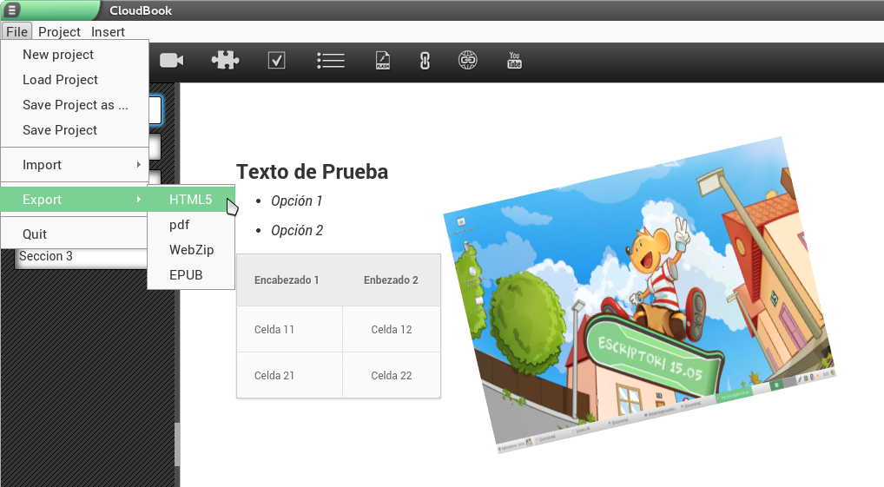
IMG-30- Exportar el proyecto a HTML 5
A continuación en el cuadro de diálogo que se muestra, se debe indicar la carpeta donde se guardarán los archivos creados para la exportación a html
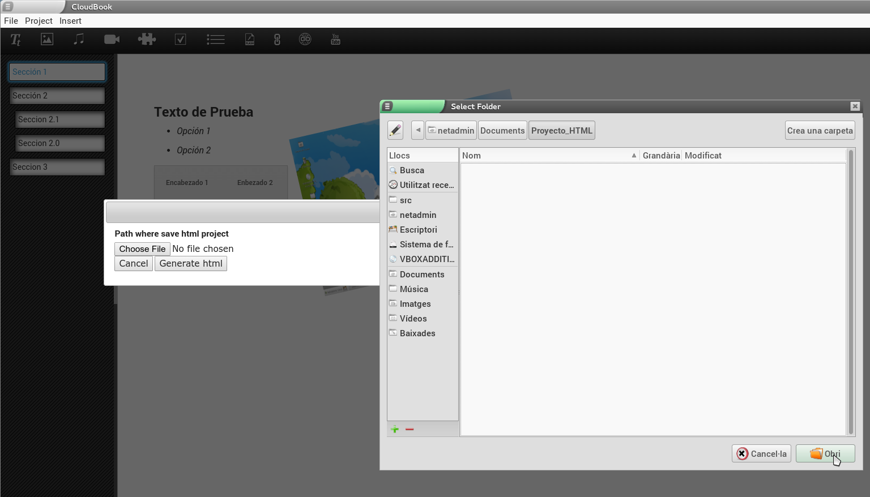
IMG-31- Selección carpeta donde guardar los ficheros generados
Seleccionada la carpeta se hará clic sobre “Generate html” para iniciar el proceso de exportación.
Finalizado el proceso, el cuadro de diálogo se cerrará. En el interior de la carpeta seleccionada se habrán creado los siguientes ficheros y carpetas:
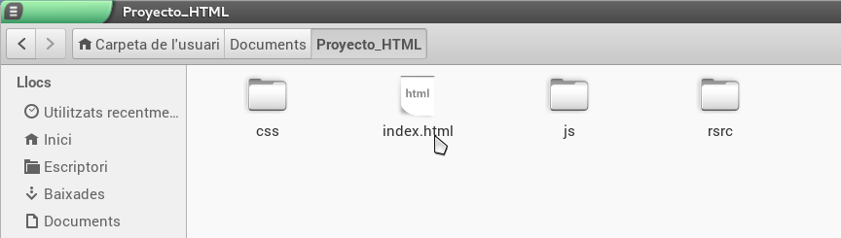
IMG-32- Resultado de la exportación html
Haciendo doble clic sobre el fichero index.html se podrá visualizar el proyecto en formato web
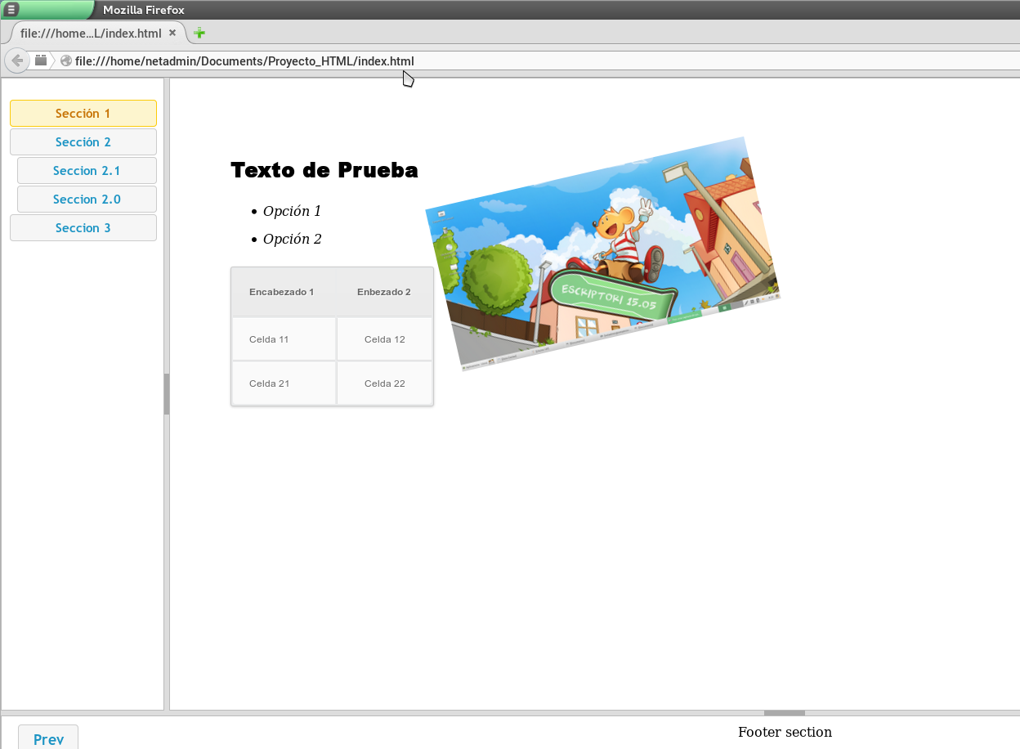
IMG-33- Visualización del proyecto en formato html
NOTA: Para poder visualizar el proyecto en formato html es necesario disponer de la carpeta donde se han creado los ficheros durante la exportación
- Exportación a pdf
La exportación a pdf permite generar un fichero pdf con el contenido del proyecto elaborado.
Indicar que durante la exportación a pdf los componentes de tipo multimedia como vídeos, url...serán sustituidos en el pdf por un link que permite el acceso a dichos componentes siempre y cuando sean accesibles desde el equipo en el que se esta visualizando el pdf.
Además junto con fichero pdf se generará una carpeta con aquellos ficheros necesarios para poder acceder a vídeos, actividades tipo flash, include site que contenga el proyecto. En el caso que el proyecto contenga elementos del tipo include site, en la carpeta de la exportación a pdf se incluirán todos los ficheros que estén en el mismo directorio (tengan relación o no con el proyecto).
Para realizar la exportación, en el menú “File” se elegirá la opción “Exportar PDF”
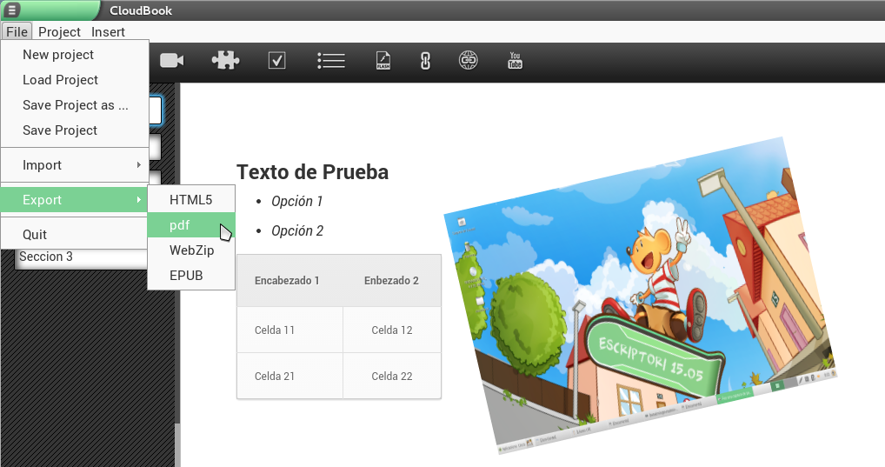
IMG-34- Exportar el proyecto a pdf

En el cuadro de diálogo que se muestra se podrán elegir diversas opciones para generar el fichero pdf.

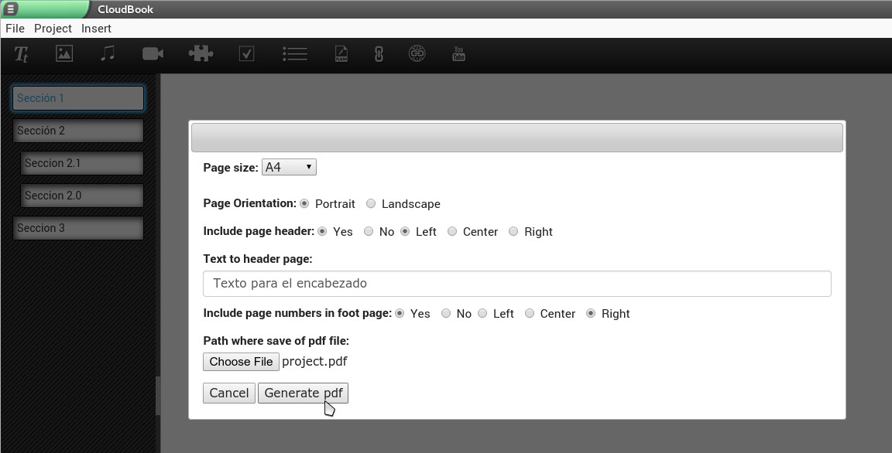
IMG-35- Cuadro de diálogo para exportar el proyecto a pdf
Una vez seleccionadas las opciones de exportación, se hará clic sobre “Generate pdf” para iniciar el proceso de exportación.
Finalizado este se cerrará el cuadro de diálogo. En el interior de la carpeta seleccionada se habrán creado los siguientes ficheros y carpetas:
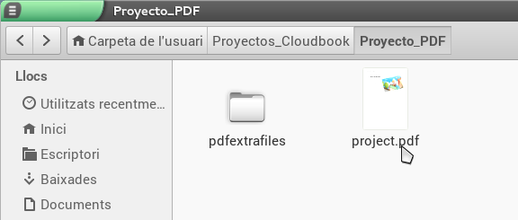
IMG-36- Ficheros creados en la exportación del proyecto a pdf

El pdf generado tendría el siguiente aspecto:
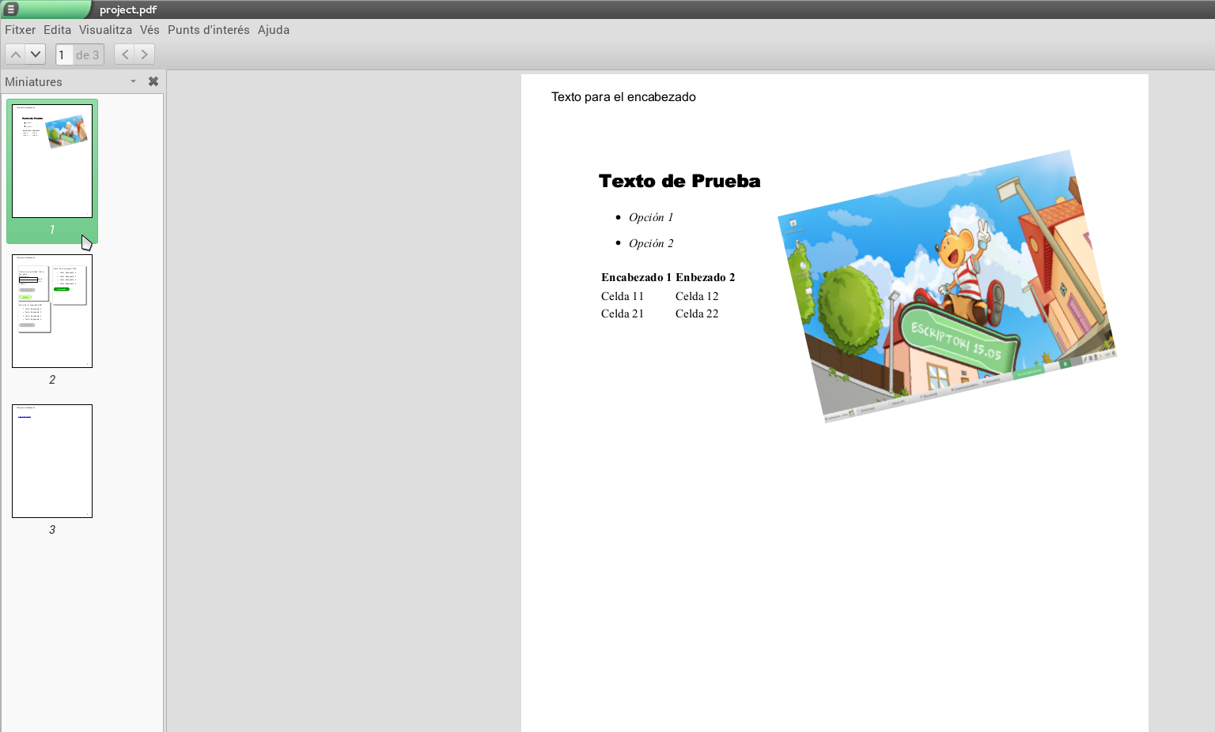
IMG-37- Vista del proyecto en formato pdf
NOTA: Para poder visualizar el proyecto en formato pdf es necesario disponer de la carpeta donde se han creado los ficheros durante la exportación
- Exportación a WebZip
La exportación a WebZip permite generar un fichero zip con todos los ficheros necesarios para la visualzación del proyecto en html, facilitando además su distribución
Para realizar la exportación, en el menú “File” se elegirá la opción “Exportar WebZip”
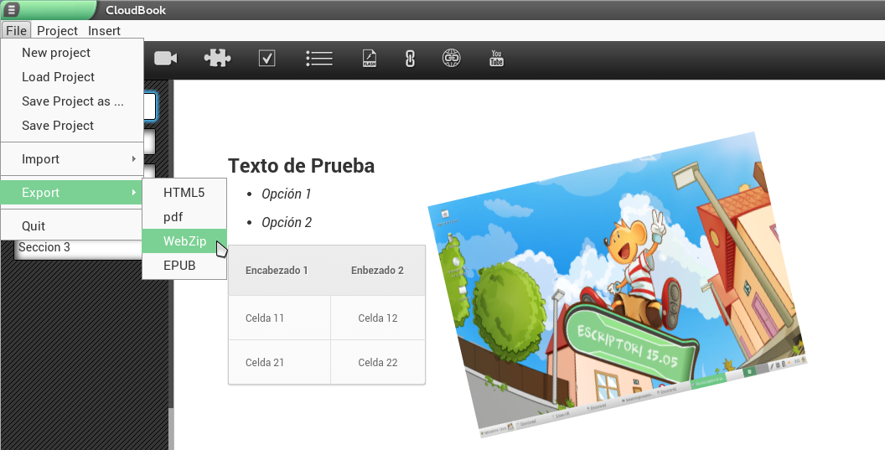
IMG-38- Exportar el proyecto a WebZip
A continuación en el cuadro de diálogo que se muestra, se debe indicar la carpeta donde se guardará el zip creado
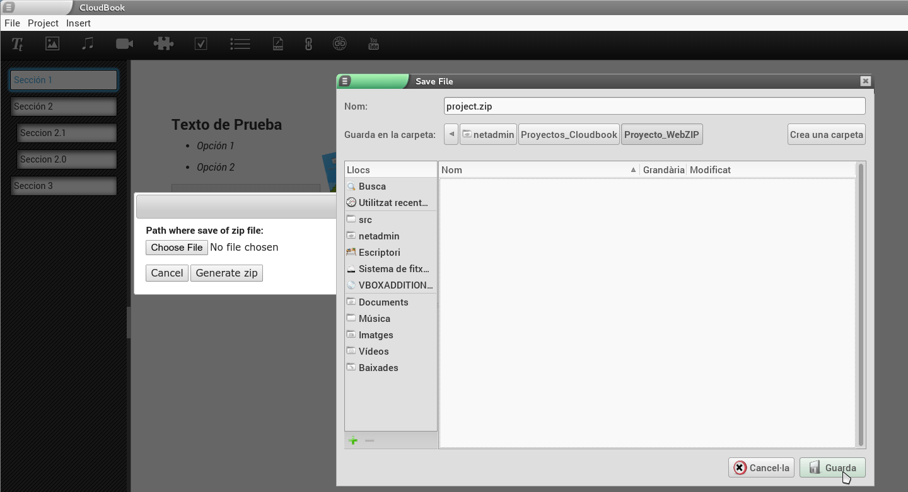
IMG-39- Cuadro de diálogo para exportar el proyecto a WebZip
Seleccionado el destino se hará clic sobre “Generate zip”para iniciar el proceso de exportación.
Finalizado el proceso el cuadro de diálogo se cerrará. En el interior de la carpeta seleccionada se habrán creado los siguientes ficheros y carpetas:
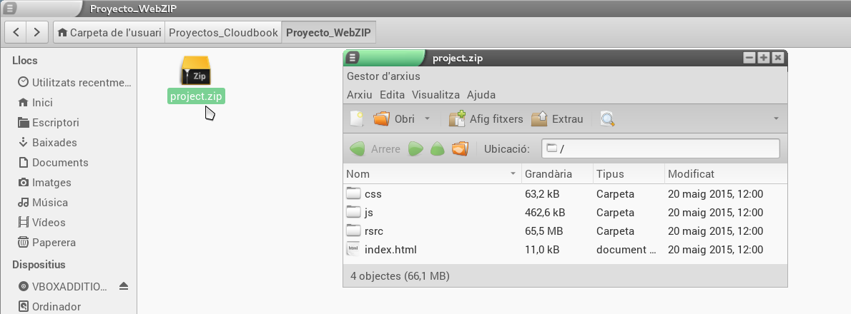
IMG-40- Ficheros creado durante la exportación a WebZip y contenido del zip creado

- Exportación a Epub
La exportación a Epub permite exportar el proyecto a un formato accesible por aplicaciones destinadas a la visualización de libros electrónicos.
Del mismo modo que ocurre en la exportación a pdf, los componentes del tipo vídeo, audio… serán sustituidos por un link para su visualización.
Para realizar la exportación, en el menú “File” se elegirá la opción “Exportar EPUB”.
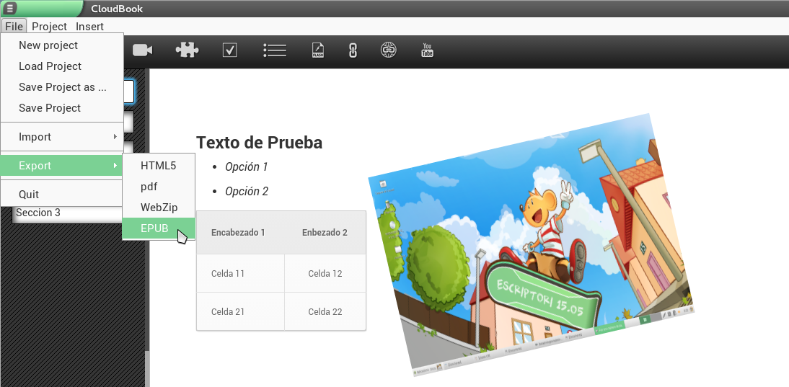
IMG-41- Exportar el proyecto a EPUB
En cuadro de diálogo que se muestre se configuraran los parámetros necesarios para la exportación a EPUB.
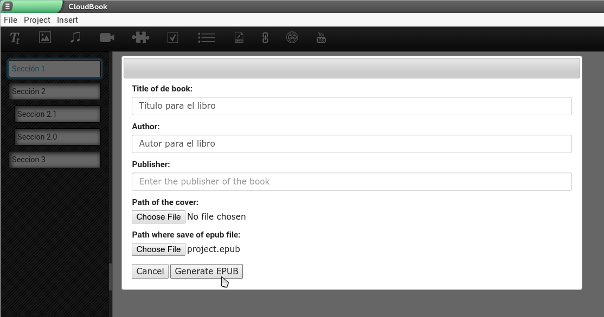
IMG-42- Cuadro de diálogo para exportar el proyecto a EPUB
Introducidos los parámetros se hará clic en “Generate EPUB” para iniciar el proceso de exportación.
Finalizado el proceso de exportación se cerrará el cuadro de diálogo. En el interior de la carpeta seleccionada se habrán creado los siguientes ficheros y carpetas:
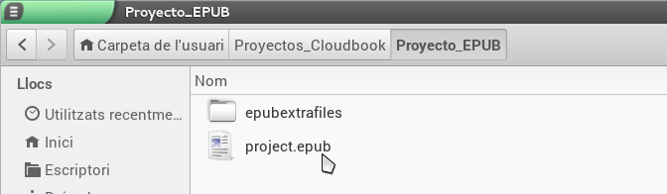
IMG-43- Ficheros creados durante la exportación a EPUB
Si se abre el fichero *.*epub con una aplicación para el visionado de libros electrónicos (en este caso Calibre), el proyecto tendría el siguiente aspecto:
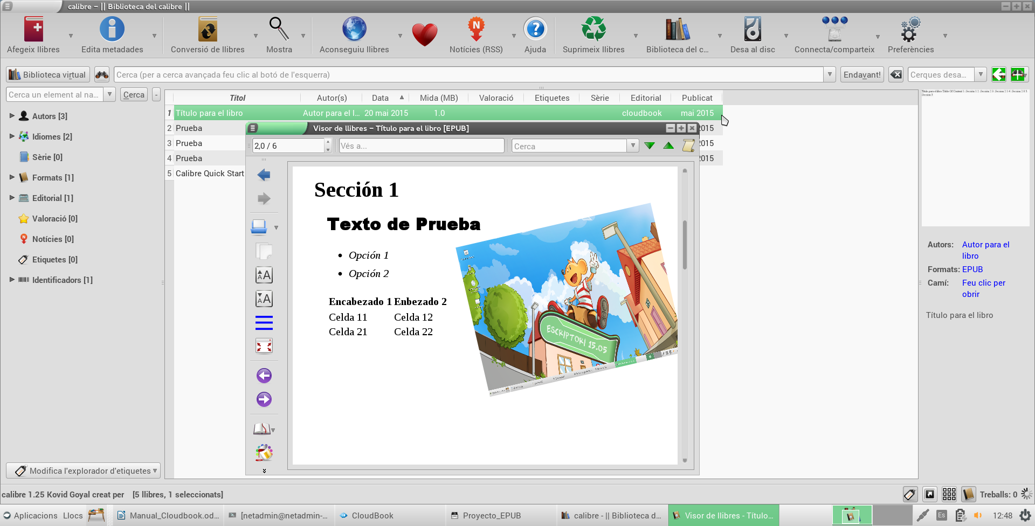
IMG-44- Visualización del proyecto en formato EPUB

